TRƯỜNG ĐẠI HỌC GIAO THÔNG VẬN TẢI TP. HỒ CHÍ MINH


BÁO CÁO CUỐI KÌ
BỘ MÔN ĐIỆN TOÁN ĐÁM MÂY
ĐỀ TÀI: Cloud-based File Storage and Management System
Hệ thống NinbusDrive
GIÁO VIÊN HƯỚNG DẪN:
TS. HÀN TRUNG ĐỊNH

NHÓM 05
THÀNH VIÊN:

Họ và tên | MSSV
HOÀNG CÔNG MINH | 038205013332
NGUYỄN ĐỨC MINH | 068205010134
HOÀNG TRỌNG THỊNH | 091205000711
CHÂU HỒNG VŨ | 082205006232
TRÀ NGỌC LƯU | 052205002388

TP HỒ CHÍ MINH, THÁNG 5 NĂM 2026

NHẬN XÉT CỦA GIẢNG VIÊN HƯỚNG DẪN
.....................................................................................................................................
......................................................................................................................................
......................................................................................................................................
.....................................................................................................................................
......................................................................................................................................
.....................................................................................................................................
.....................................................................................................................................
.....................................................................................................................................
.....................................................................................................................................
.....................................................................................................................................
.....................................................................................................................................
.....................................................................................................................................
.....................................................................................................................................
.....................................................................................................................................
.....................................................................................................................................
.....................................................................................................................................
.....................................................................................................................................
.....................................................................................................................................
.....................................................................................................................................
.....................................................................................................................................

TP. Hồ Chí Minh, ngày tháng năm 2026

(Ký và ghi rõ họ tên)
MỤC LỤC
CHƯƠNG 1. TỔNG QUAN ĐỀ TÀI 5
1.1. Lý do chọn đề tài 5
1.2. Mục tiêu đề tài 5
1.3. Phạm vi đề tài 6
1.4. Đối tượng sử dụng 6
1.5. Ý nghĩa đề tài 6
CHƯƠNG 2. CƠ SỞ LÝ THUYẾT VÀ CÔNG NGHỆ SỬ DỤNG 8
2.1. Tổng quan điện toán đám mây 8
2.2. Nhóm dịch vụ cloud chính trong hệ thống 8
2.3. EC2, PM2 và Nginx 8
2.4. Amazon S3 9
2.5. MongoDB Atlas 9
2.6. Application Load Balancer và Auto Scaling Group 9
2.7. Lambda và CloudWatch 10
2.8. CloudFront và IAM 10
2.9. Công nghệ xây dựng ứng dụng 10
2.10. Tổng kết chương 11
CHƯƠNG 3. PHÂN TÍCH YÊU CẦU HỆ THỐNG 12
3.1. Mô tả bài toán 12
3.2. Đối tượng sử dụng hệ thống 12
3.3. Sơ đồ use case tổng quát 12
3.4. Yêu cầu chức năng 13
3.5. Yêu cầu phi chức năng 15
3.6. Luồng xử lý upload file 16
3.7. Ràng buộc và giả định 16
3.8. Tổng kết chương 17
CHƯƠNG 4. THIẾT KẾ KIẾN TRÚC HỆ THỐNG 18
4.1. Tổng quan kiến trúc 18
4.2. Thiết kế các lớp trong hệ thống 19
4.3. Thiết kế luồng upload file 19
4.4. Thiết kế lưu trữ dữ liệu 19
4.5. Thiết kế mở rộng và tính sẵn sàng 20
4.6. Thiết kế bảo mật 21
4.7. Tổng kết chương 21
CHƯƠNG 5. TRIỂN KHAI HỆ THỐNG 23
5.1. Môi trường triển khai 23
5.2. Triển khai backend trên EC2 23
5.3. Cấu hình biến môi trường 24
5.4. Cấu hình domain, HTTPS và Nginx 25
5.5. Tích hợp Amazon S3 để lưu file 26
5.6. Tích hợp MongoDB Atlas 27
5.7. Cấu hình Application Load Balancer 28
5.8. Cấu hình Auto Scaling Group 28
5.9. Cấu hình Lambda trigger từ S3 29
5.10. Cấu hình CloudWatch 29
5.11. Cấu hình CloudFront 29
5.12. Cấu hình IAM 30
5.13. Kiểm tra sau triển khai 30
5.14. Tổng kết chương 30
CHƯƠNG 6. KIỂM THỬ VÀ KẾT QUẢ ĐẠT ĐƯỢC 32
6.1. Mục tiêu kiểm thử 32
6.2. Kiểm thử truy cập hệ thống 32
6.3. Kiểm thử đăng ký và đăng nhập 33
6.4. Kiểm thử upload file 34
6.5. Kiểm tra file trên Amazon S3 34
6.6. Kiểm tra metadata trên MongoDB Atlas 35
6.7. Kiểm tra Lambda và CloudWatch Logs 35
6.8. Kiểm tra Load Balancer và Target Group 36
6.9. Kiểm tra Auto Scaling Group 36
6.10. Kiểm thử chức năng quản lý file và admin 37
6.11. Bảng tổng hợp kết quả kiểm thử 37
6.12. Kết quả đạt được 38
6.13. Tổng kết chương 38
CHƯƠNG 7. ĐÁNH GIÁ VÀ HƯỚNG PHÁT TRIỂN 40
7.1. Kết quả đạt được 40
7.2. Đánh giá hệ thống 40
7.3. Hạn chế của hệ thống 41
7.4. Hướng phát triển 41
7.5. Bài học rút ra 42
7.6. Tổng kết chương 43
KẾT LUẬN 44
TÀI LIỆU THAM KHẢO 46

CHƯƠNG 1. TỔNG QUAN ĐỀ TÀI

1.1. Lý do chọn đề tài
Hiện nay, nhu cầu lưu trữ và quản lý dữ liệu trực tuyến ngày càng phổ biến. Người dùng có nhu cầu lưu trữ tài liệu, hình ảnh, video và nhiều loại file khác để có thể truy cập mọi lúc, mọi nơi. Các hệ thống lưu trữ truyền thống thường phụ thuộc vào máy chủ cục bộ, gây khó khăn khi mở rộng dung lượng, tăng số lượng người dùng hoặc đảm bảo an toàn dữ liệu khi server gặp sự cố.
Điện toán đám mây là giải pháp phù hợp cho bài toán này vì cho phép tách biệt các thành phần của hệ thống như máy chủ xử lý, dịch vụ lưu trữ, cơ sở dữ liệu, giám sát và bảo mật. Thay vì lưu toàn bộ dữ liệu trên một server, hệ thống có thể dùng EC2 để chạy backend, S3 để lưu file, database cloud để lưu metadata và các dịch vụ khác để hỗ trợ mở rộng, giám sát.
Từ nhu cầu đó, đề tài “Cloud-based File Storage and Management System” được lựa chọn nhằm xây dựng hệ thống lưu trữ file trên nền tảng cloud. Hệ thống được đặt tên là Nimbus Drive, cho phép người dùng đăng ký, đăng nhập, upload file và quản lý file cá nhân. Bên cạnh chức năng web, đề tài tập trung vào việc triển khai hệ thống trên hạ tầng cloud với các dịch vụ như EC2, S3, Application Load Balancer, Auto Scaling Group, Lambda, CloudWatch, CloudFront, IAM và MongoDB Atlas.

1.2. Mục tiêu đề tài
Mục tiêu của đề tài là xây dựng một hệ thống lưu trữ file có khả năng hoạt động trên môi trường cloud, thể hiện được việc tách biệt compute, storage và database.
Các mục tiêu chính gồm:
- Xây dựng web cho phép người dùng đăng ký, đăng nhập và upload file.
- Lưu file thật trên Amazon S3.
- Lưu thông tin người dùng và metadata file trên MongoDB Atlas.
- Triển khai backend Node.js/Express trên Amazon EC2.
- Sử dụng Application Load Balancer để phân phối request giữa nhiều EC2.
- Sử dụng Auto Scaling Group để mô phỏng khả năng mở rộng server.
- Sử dụng Lambda để xử lý sự kiện khi có file mới trên S3.
- Sử dụng CloudWatch để ghi log và giám sát hệ thống.
- Sử dụng CloudFront để hỗ trợ phân phối file từ S3.
- Sử dụng IAM để quản lý quyền truy cập AWS.
- Cấu hình domain và HTTPS để truy cập hệ thống qua địa chỉ thực tế.

1.3. Phạm vi đề tài
Trong phạm vi đồ án, Nimbus Drive tập trung vào các chức năng cốt lõi của hệ thống lưu trữ file. Người dùng có thể đăng ký, đăng nhập, upload file, xem danh sách file, tải file và quản lý file cá nhân. Quản trị viên có thể theo dõi người dùng, file và một số thông tin hệ thống.
Về hạ tầng, hệ thống được triển khai trên AWS với backend chạy trên EC2, file lưu trên S3, request đi qua Load Balancer, server được quản lý bằng Auto Scaling Group, sự kiện upload file được xử lý bằng Lambda và log được ghi vào CloudWatch. MongoDB Atlas được sử dụng để lưu user và metadata file.
Do giới hạn thời gian, hệ thống chưa triển khai các chức năng nâng cao như chia sẻ file theo nhóm, mã hóa file phía client, quét virus chuyên sâu hoặc đồng bộ file thời gian thực. Tuy nhiên, kiến trúc hiện tại có thể mở rộng để bổ sung các chức năng này trong tương lai.

1.4. Đối tượng sử dụng
Hệ thống có hai nhóm người dùng chính.
- Người dùng thông thường sử dụng hệ thống để lưu trữ và quản lý file cá nhân. Người dùng có thể tạo tài khoản, đăng nhập, upload file, xem danh sách file và tải file về.
- Quản trị viên có quyền quản lý người dùng, xem dữ liệu file trong hệ thống và theo dõi hoạt động cơ bản của hệ thống. Vai trò quản trị giúp kiểm soát và vận hành hệ thống tốt hơn.
Ngoài ra, trong quá trình triển khai còn có vai trò người quản trị hạ tầng, chịu trách nhiệm cấu hình EC2, S3, Load Balancer, Auto Scaling Group, Lambda, CloudWatch, CloudFront và IAM.

1.5. Ý nghĩa đề tài
Đề tài giúp mô phỏng một hệ thống lưu trữ file hiện đại trên nền tảng cloud. Thông qua việc triển khai Nimbus Drive, sinh viên có thể hiểu rõ hơn cách các dịch vụ cloud phối hợp với nhau trong một ứng dụng thực tế.
Về mặt kỹ thuật, hệ thống thể hiện rõ việc tách biệt các thành phần: EC2 xử lý logic backend, S3 lưu file thật, MongoDB Atlas lưu metadata, Load Balancer phân phối request, Auto Scaling Group hỗ trợ mở rộng, Lambda xử lý sự kiện, CloudWatch giám sát, CloudFront hỗ trợ phân phối file và IAM quản lý quyền truy cập.
Về mặt học tập, đề tài giúp củng cố các khái niệm quan trọng của điện toán đám mây như compute, object storage, database-as-a-service, load balancing, auto scaling, serverless, monitoring và access control.

CHƯƠNG 2. CƠ SỞ LÝ THUYẾT VÀ CÔNG NGHỆ SỬ DỤNG

2.1. Tổng quan điện toán đám mây
Điện toán đám mây là mô hình cung cấp tài nguyên công nghệ thông tin thông qua Internet. Người dùng có thể sử dụng máy chủ, lưu trữ, cơ sở dữ liệu, mạng, giám sát và bảo mật mà không cần tự đầu tư toàn bộ hạ tầng vật lý.
Một đặc điểm quan trọng của cloud là khả năng mở rộng linh hoạt. Khi hệ thống cần thêm tài nguyên, người quản trị có thể tăng số lượng server hoặc dung lượng lưu trữ trong thời gian ngắn. Khi nhu cầu giảm, tài nguyên có thể được thu hẹp để tối ưu chi phí.
Trong dự án Nimbus Drive, điện toán đám mây được áp dụng bằng cách tách hệ thống thành nhiều thành phần: EC2 chạy backend, S3 lưu file thật, MongoDB Atlas lưu metadata, Load Balancer phân phối request, Auto Scaling Group mở rộng server, Lambda xử lý sự kiện, CloudWatch giám sát, CloudFront phân phối file và IAM quản lý quyền.

2.2. Nhóm dịch vụ cloud chính trong hệ thống
Các dịch vụ được sử dụng trong Nimbus Drive có thể chia thành ba nhóm.
- Nhóm lõi của hệ thống gồm EC2, S3 và MongoDB Atlas. EC2 chạy backend Node.js/Express, S3 lưu file thật, MongoDB Atlas lưu user và metadata file.
- Nhóm mở rộng và đảm bảo sẵn sàng gồm Application Load Balancer và Auto Scaling Group. Load Balancer phân phối request giữa nhiều EC2, còn Auto Scaling Group giúp duy trì và mở rộng số lượng EC2 khi cần.
- Nhóm hỗ trợ vận hành gồm Lambda, CloudWatch, CloudFront và IAM. Lambda xử lý sự kiện upload file từ S3, CloudWatch ghi log và giám sát, CloudFront hỗ trợ phân phối file, IAM quản lý quyền truy cập.
Cách chia nhóm này giúp hệ thống không bị hiểu là chỉ liệt kê nhiều dịch vụ AWS, mà thể hiện rõ vai trò của từng dịch vụ trong kiến trúc cloud.

2.3. EC2, PM2 và Nginx
Amazon EC2 là dịch vụ máy chủ ảo trên AWS. Trong dự án, EC2 được dùng để chạy backend Node.js/Express. Backend xử lý các chức năng như đăng ký, đăng nhập, xác thực JWT, upload file, quản lý metadata và kết nối tới S3, MongoDB Atlas.
Ứng dụng Node.js được quản lý bằng PM2 để chạy nền và tự động restart khi xảy ra lỗi. Nginx được dùng làm reverse proxy, chuyển request từ người dùng đến ứng dụng backend và hỗ trợ cấu hình HTTPS với Certbot/Let’s Encrypt.
Điểm quan trọng là EC2 không lưu dữ liệu quan trọng cục bộ. File thật nằm trên S3, còn metadata nằm trên MongoDB Atlas. Nhờ vậy, backend có thể chạy trên nhiều EC2 phía sau Load Balancer.

2.4. Amazon S3
Amazon S3 là dịch vụ lưu trữ đối tượng của AWS. Dữ liệu trong S3 được lưu dưới dạng object trong bucket. S3 phù hợp với các hệ thống lưu trữ file vì có độ bền cao, khả năng mở rộng tốt và dễ tích hợp với các dịch vụ khác.
Trong Nimbus Drive, S3 được dùng để lưu file thật do người dùng upload. Khi upload, backend tạo tên file unique rồi lưu file vào bucket file-storage-project-nhom5. Tên file trên S3 khác với tên gốc để tránh trùng lặp khi nhiều người upload file cùng tên.
Việc lưu file trên S3 giúp dữ liệu không phụ thuộc vào EC2. Nếu EC2 bị lỗi hoặc bị thay thế, file vẫn còn trên S3 và hệ thống có thể tiếp tục hoạt động với instance khác.

2.5. MongoDB Atlas
MongoDB Atlas là dịch vụ cơ sở dữ liệu MongoDB được quản lý trên cloud. Trong dự án, Atlas được dùng để lưu thông tin người dùng và metadata file.
Metadata gồm các thông tin như originalFilename, storedFilename, storagePath, size, mimeType, uploadedBy và createdAt. MongoDB không lưu file thật, mà chỉ lưu thông tin mô tả file. File thật nằm trên S3.
Cách thiết kế này giúp tách rõ dữ liệu quản lý và dữ liệu file. Khi người dùng xem danh sách file, backend đọc metadata từ MongoDB. Khi download hoặc preview file, backend dựa vào metadata để lấy file tương ứng trên S3.

2.6. Application Load Balancer và Auto Scaling Group
Application Load Balancer đứng trước các EC2 instance và phân phối request đến các server đang hoạt động. ALB có cơ chế health check để kiểm tra EC2 nào có thể nhận request.
Trong hệ thống, người dùng truy cập qua domain www.nimbusdrive.io.vn, request đi đến ALB, sau đó được chuyển đến một trong các EC2 phía sau. Nếu một EC2 gặp lỗi, ALB có thể ngừng gửi request đến instance đó và chuyển traffic sang instance khác.
Auto Scaling Group giúp quản lý số lượng EC2. Cấu hình có thể gồm Min, Desired và Max capacity. Khi cần mở rộng, ASG có thể tự tạo thêm EC2 dựa trên cấu hình sẵn và đưa instance mới vào Target Group của Load Balancer.
ALB và ASG giúp hệ thống tăng tính sẵn sàng và khả năng mở rộng, đây là đặc điểm quan trọng của ứng dụng cloud.

2.7. Lambda và CloudWatch
AWS Lambda là dịch vụ serverless cho phép chạy code khi có sự kiện xảy ra. Trong dự án, Lambda được kích hoạt bởi sự kiện ObjectCreated từ S3. Khi có file mới được upload lên bucket, S3 sẽ trigger Lambda.
Lambda trong demo có nhiệm vụ ghi log thông tin file upload như bucket, object key, kích thước và event name. Các log này được ghi vào CloudWatch Logs.
CloudWatch được dùng để giám sát và ghi log cho hệ thống. Ngoài log Lambda, CloudWatch cũng có thể theo dõi metric của EC2 như CPU, NetworkIn và NetworkOut. Nhờ CloudWatch, nhóm có thể kiểm tra hệ thống hoạt động ổn định hay không và dễ debug khi có lỗi.

2.8. CloudFront và IAM
CloudFront là dịch vụ CDN của AWS. Trong dự án, CloudFront được dùng để hỗ trợ phân phối file từ S3. CloudFront có thể cache nội dung tại các edge location, giúp giảm thời gian truy cập file và giảm tải trực tiếp lên S3.
IAM là dịch vụ quản lý định danh và quyền truy cập trên AWS. IAM cho phép tạo user, role và policy để kiểm soát quyền truy cập đến tài nguyên. Trong Nimbus Drive, IAM được sử dụng để cấp quyền cho ứng dụng truy cập S3, Lambda, CloudWatch và các dịch vụ liên quan.
IAM giúp hệ thống bảo mật hơn vì mỗi user hoặc service chỉ nên được cấp quyền cần thiết thay vì cấp toàn quyền.

2.9. Công nghệ xây dựng ứng dụng
Backend của hệ thống được xây dựng bằng Node.js và Express.js. Node.js phù hợp cho các ứng dụng API và xử lý I/O như upload file, kết nối database và gọi dịch vụ cloud. Express.js hỗ trợ xây dựng REST API thông qua route, middleware và controller.
Hệ thống sử dụng JWT để xác thực người dùng. Sau khi đăng nhập, backend tạo token chứa thông tin user và role. Token này được gửi kèm trong các request cần bảo vệ như upload file, xem danh sách file hoặc truy cập chức năng admin.
Ngoài ra, hệ thống sử dụng Multer để xử lý upload file, Mongoose để làm việc với MongoDB Atlas và AWS SDK để tích hợp với S3. Frontend web được xây dựng ở mức cơ bản nhằm hỗ trợ demo các chức năng chính như login, register, upload và quản lý file.

2.10. Tổng kết chương
Chương này đã trình bày các khái niệm và công nghệ chính được sử dụng trong Nimbus Drive. EC2, S3 và MongoDB Atlas tạo nên phần lõi của hệ thống. Load Balancer và Auto Scaling Group hỗ trợ mở rộng và tăng tính sẵn sàng. Lambda và CloudWatch hỗ trợ xử lý sự kiện và giám sát. CloudFront và IAM hỗ trợ phân phối file và bảo mật.
Việc kết hợp các công nghệ trên giúp Nimbus Drive không chỉ là một website upload file đơn giản, mà là một hệ thống cloud-based có tách biệt compute, storage, database, monitoring và security rõ ràng.

CHƯƠNG 3. PHÂN TÍCH YÊU CẦU HỆ THỐNG

3.1. Mô tả bài toán
Nimbus Drive là hệ thống lưu trữ và quản lý file trên nền tảng cloud. Hệ thống cho phép người dùng đăng ký tài khoản, đăng nhập, upload file, xem danh sách file, preview file, download file và quản lý file cá nhân. File thật của người dùng được lưu trên Amazon S3, còn thông tin người dùng và metadata của file được lưu trên MongoDB Atlas.
Bài toán chính của hệ thống không chỉ là xây dựng một website upload file, mà là thiết kế một hệ thống lưu trữ file có kiến trúc cloud rõ ràng. Backend được triển khai trên các EC2 instance, request được phân phối thông qua Application Load Balancer, file được lưu trên S3, metadata được lưu trên MongoDB Atlas, sự kiện upload file được xử lý bằng Lambda và log được ghi vào CloudWatch.
Hệ thống cần đảm bảo người dùng chỉ thao tác được với file của mình, trong khi quản trị viên có quyền quản lý dữ liệu ở phạm vi toàn hệ thống. Bên cạnh đó, hệ thống cũng cần có khả năng mở rộng, giám sát và vận hành ổn định trên môi trường cloud.

3.2. Đối tượng sử dụng hệ thống
Hệ thống có ba nhóm đối tượng chính:
- Người dùng thông thường là người sử dụng hệ thống để lưu trữ và quản lý file cá nhân. Người dùng có thể đăng ký tài khoản, đăng nhập, upload file, xem danh sách file, preview, download và xóa file của mình.
- Quản trị viên là người có quyền quản lý hệ thống ở mức cao hơn. Quản trị viên có thể xem toàn bộ file trong hệ thống, quản lý người dùng, quản lý folder và xem audit log.
- Người quản trị hạ tầng là người triển khai và vận hành các dịch vụ cloud như EC2, S3, Load Balancer, Auto Scaling Group, Lambda, CloudWatch, CloudFront và IAM. Nhóm đối tượng này không trực tiếp sử dụng chức năng upload file như người dùng cuối, nhưng chịu trách nhiệm đảm bảo hệ thống hoạt động ổn định.

3.3. Sơ đồ use case tổng quát
Sơ đồ use case tổng quát mô tả các nhóm chức năng chính của hệ thống Nimbus Drive. Để sơ đồ dễ đọc và phù hợp với báo cáo, các chức năng chi tiết như preview, download, rename, delete, restore được gom vào nhóm Manage Files. Các chức năng quản trị như quản lý user, file, folder và audit log được gom vào nhóm Admin Management.
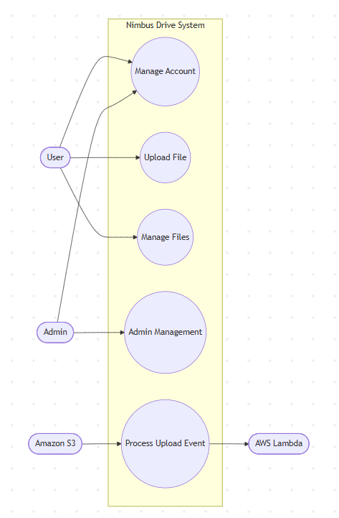

Hình 3.1. Sơ đồ use case tổng quát của hệ thống Nimbus Drive.

Sơ đồ trên thể hiện các chức năng chính của hệ thống ở mức tổng quát. Người dùng tương tác với hệ thống để quản lý tài khoản, upload file và quản lý file cá nhân. Admin sử dụng hệ thống để đăng nhập và thực hiện các chức năng quản trị. Ngoài ra, khi có file mới được upload lên S3, sự kiện upload sẽ kích hoạt Lambda để xử lý log.

3.4. Yêu cầu chức năng
Hệ thống Nimbus Drive cần đáp ứng các yêu cầu chức năng chính sau:
Quản lý tài khoản
Người dùng có thể đăng ký tài khoản mới bằng họ tên, email, mật khẩu, số điện thoại và địa chỉ. Hệ thống kiểm tra các thông tin bắt buộc và không cho phép đăng ký trùng email hoặc số điện thoại. Sau khi có tài khoản, người dùng có thể đăng nhập bằng email và mật khẩu. Khi đăng nhập thành công, hệ thống cấp JWT token để xác thực các request tiếp theo.
Phân quyền người dùng
Hệ thống có hai vai trò chính là user và admin. User chỉ được thao tác với dữ liệu thuộc về mình. Admin có quyền truy cập các chức năng quản trị như xem toàn bộ file, quản lý người dùng, quản lý folder và xem audit log.
Upload file
Người dùng có thể upload file thông qua giao diện web. Backend nhận file, xác thực người dùng, kiểm tra dữ liệu upload và lưu file thật lên Amazon S3. Sau đó, backend lưu metadata của file vào MongoDB Atlas. Metadata gồm tên file gốc, tên file lưu trữ, đường dẫn object trên S3, dung lượng file, loại file, thời gian upload và người upload.
Quản lý file
Người dùng có thể xem danh sách file đã upload, preview các loại file phổ biến, download file, đổi tên file, đánh dấu file yêu thích, di chuyển file vào folder, xóa file vào thùng rác, khôi phục file hoặc xóa vĩnh viễn. Các thao tác này được gom vào nhóm chức năng quản lý file.
Quản lý folder
Người dùng có thể tạo folder, di chuyển file vào folder, lọc file theo folder và xóa folder. Khi folder có dữ liệu bên trong, hệ thống yêu cầu xác nhận trước khi xóa toàn bộ nội dung.
Chia sẻ file
Hệ thống hỗ trợ tạo link chia sẻ cho file. Link chia sẻ có thể được dùng để preview hoặc download file trong một khoảng thời gian nhất định.
Chức năng quản trị
Admin có thể xem toàn bộ file trong hệ thống, xem danh sách người dùng, thay đổi vai trò user/admin, quản lý folder toàn hệ thống và xem audit log. Các chức năng này giúp admin theo dõi và kiểm soát hoạt động của hệ thống.
Xử lý sự kiện upload file
Khi có file mới được upload lên S3, S3 phát sinh sự kiện ObjectCreated và kích hoạt Lambda. Lambda ghi thông tin sự kiện upload vào CloudWatch Logs. Chức năng này giúp chứng minh hệ thống có sử dụng xử lý theo sự kiện trong kiến trúc cloud.

3.5. Yêu cầu phi chức năng
Bên cạnh yêu cầu chức năng, hệ thống cần đáp ứng các yêu cầu phi chức năng sau:
Tính sẵn sàng
Hệ thống được triển khai trên nhiều EC2 instance phía sau Application Load Balancer. Nếu một instance gặp lỗi, Load Balancer có thể chuyển request sang instance khác đang hoạt động.
Khả năng mở rộng
Hệ thống sử dụng Auto Scaling Group để quản lý số lượng EC2. Khi cần, hệ thống có thể tăng số lượng instance để đáp ứng tải cao hơn. Việc lưu file trên S3 cũng giúp tầng lưu trữ không bị giới hạn bởi ổ đĩa của EC2.
Bảo mật
Hệ thống sử dụng JWT để xác thực request, phân quyền user/admin để kiểm soát truy cập, HTTPS để bảo vệ kết nối và IAM để quản lý quyền truy cập tới các dịch vụ AWS.
Tính toàn vẹn dữ liệu
File thật được lưu trên S3, còn metadata được lưu trong MongoDB Atlas. Hệ thống cần đảm bảo metadata ánh xạ đúng đến object tương ứng trên S3.
Khả năng giám sát
CloudWatch được sử dụng để ghi log Lambda và theo dõi các metric cơ bản của EC2. Điều này giúp hỗ trợ kiểm tra, debug và vận hành hệ thống.
Khả năng sử dụng
Giao diện web cần đơn giản, dễ thao tác và đủ để người dùng thực hiện các chức năng chính như đăng nhập, upload file, xem file, download và quản lý file.

3.6. Luồng xử lý upload file
Luồng upload file là luồng quan trọng nhất của hệ thống vì thể hiện rõ sự phối hợp giữa các thành phần cloud.
Khi người dùng upload file từ giao diện web, request được gửi đến domain của hệ thống. Request đi qua Application Load Balancer và được chuyển đến một EC2 instance đang healthy. Backend trên EC2 xác thực người dùng bằng JWT, xử lý file upload và tạo tên file lưu trữ duy nhất.
Sau đó, backend upload file thật lên Amazon S3. Đồng thời, backend lưu metadata của file vào MongoDB Atlas. Metadata này giúp hệ thống quản lý file và ánh xạ file trong MongoDB với object tương ứng trên S3.
Khi object mới được tạo trong S3 bucket, S3 phát sinh sự kiện ObjectCreated và kích hoạt Lambda. Lambda ghi thông tin sự kiện upload vào CloudWatch Logs, bao gồm tên bucket, object key, kích thước file và loại sự kiện.
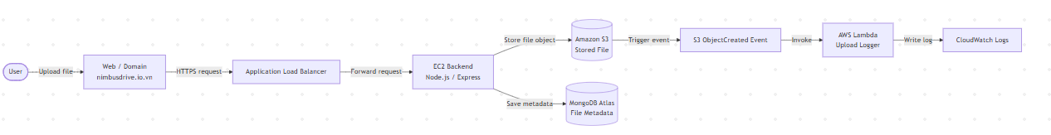
Hình 3.2. Luồng xử lý upload file trong hệ thống Nimbus Drive.

3.7. Ràng buộc và giả định
Trong phạm vi đồ án, hệ thống có một số ràng buộc và giả định.
- Người dùng cần đăng nhập để upload và quản lý file.
- File thật được lưu trên S3, không lưu lâu dài trên EC2.
- Metadata và thông tin người dùng được lưu trên MongoDB Atlas.
- Backend sử dụng JWT nên có thể hoạt động theo hướng stateless.
- Các EC2 instance chạy cùng một codebase và dùng chung S3 bucket, MongoDB Atlas.
- Auto Scaling Group trong phạm vi đồ án chủ yếu được dùng để demo khả năng mở rộng.
- Lambda trong demo chủ yếu ghi log sự kiện upload, chưa xử lý các tác vụ nâng cao như quét virus hoặc tạo thumbnail.

3.8. Tổng kết chương
Chương này đã phân tích các yêu cầu chính của hệ thống Nimbus Drive. Hệ thống cần đáp ứng các chức năng cơ bản của một hệ thống lưu trữ file như đăng ký, đăng nhập, upload, preview, download và quản lý file. Bên cạnh đó, hệ thống cũng có các chức năng quản trị, xử lý sự kiện upload bằng Lambda và ghi log bằng CloudWatch.
Các yêu cầu phi chức năng như tính sẵn sàng, khả năng mở rộng, bảo mật, toàn vẹn dữ liệu và giám sát cũng được đặt ra để phù hợp với mô hình điện toán đám mây. Những phân tích này là cơ sở cho việc thiết kế kiến trúc hệ thống ở chương tiếp theo.

CHƯƠNG 4. THIẾT KẾ KIẾN TRÚC HỆ THỐNG

4.1. Tổng quan kiến trúc
Nimbus Drive được thiết kế theo mô hình ứng dụng cloud-based, trong đó các thành phần xử lý, lưu trữ, cơ sở dữ liệu, giám sát và bảo mật được tách riêng. Người dùng truy cập hệ thống thông qua domain www.nimbusdrive.io.vn bằng giao thức HTTPS. Request từ người dùng được chuyển đến Application Load Balancer, sau đó được phân phối đến các EC2 instance đang chạy backend Node.js/Express.
Backend trên EC2 chịu trách nhiệm xử lý logic ứng dụng như xác thực người dùng, upload file, quản lý file và kết nối với các dịch vụ cloud. File thật được lưu trên Amazon S3, còn metadata và thông tin người dùng được lưu trên MongoDB Atlas. Khi có file mới được upload lên S3, S3 phát sinh sự kiện và kích hoạt Lambda để ghi log vào CloudWatch.
Kiến trúc này giúp hệ thống không phụ thuộc vào một máy chủ duy nhất. EC2 chỉ đóng vai trò xử lý logic, không lưu dữ liệu quan trọng lâu dài. Dữ liệu file được lưu trên S3, metadata được lưu trên MongoDB Atlas. Nhờ đó, hệ thống có thể chạy trên nhiều EC2 phía sau Load Balancer và có thể mở rộng bằng Auto Scaling Group.

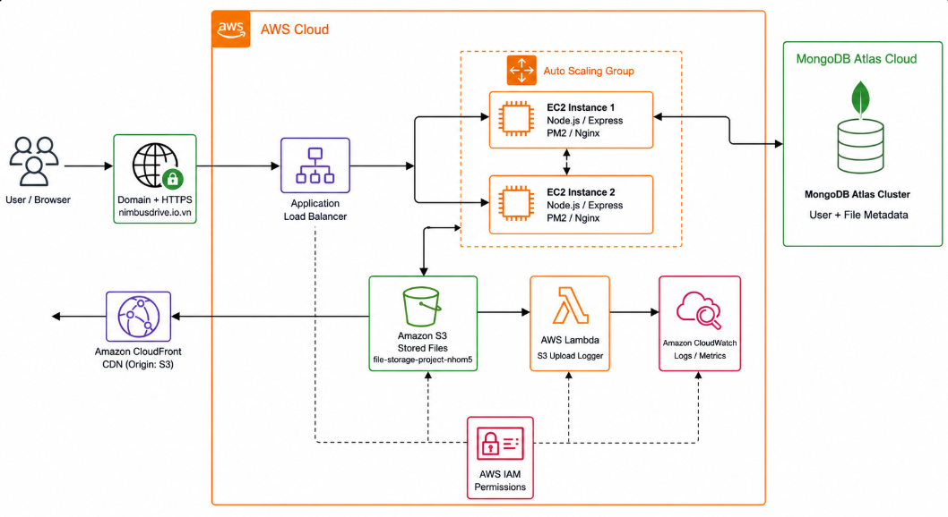

Hình 4.1. Kiến trúc tổng thể của hệ thống Nimbus Drive.

4.2. Thiết kế các lớp trong hệ thống
Hệ thống được chia thành bốn lớp chính.
Lớp truy cập gồm người dùng, domain HTTPS và Application Load Balancer. Lớp này tiếp nhận request từ trình duyệt và chuyển request đến backend phù hợp.
Lớp xử lý ứng dụng gồm các EC2 instance chạy backend Node.js/Express. Lớp này xử lý xác thực, phân quyền, upload file, quản lý file và giao tiếp với database, storage.
Lớp dữ liệu gồm Amazon S3 và MongoDB Atlas. S3 lưu file thật, còn MongoDB Atlas lưu user và metadata file. Việc tách hai loại dữ liệu này giúp hệ thống dễ mở rộng và dễ quản lý hơn.
Lớp vận hành cloud gồm Lambda, CloudWatch, CloudFront và IAM. Lambda xử lý sự kiện upload từ S3, CloudWatch ghi log và giám sát, CloudFront hỗ trợ phân phối file, IAM quản lý quyền truy cập.

4.3. Thiết kế luồng upload file
Luồng upload file là luồng quan trọng nhất trong hệ thống vì thể hiện rõ sự phối hợp giữa các dịch vụ cloud.
Khi người dùng upload file, request được gửi từ trình duyệt đến domain www.nimbusdrive.io.vn. Request đi qua Application Load Balancer và được chuyển đến một EC2 instance đang healthy. Backend trên EC2 xác thực JWT, kiểm tra quyền người dùng và xử lý file upload.
Sau đó, backend tạo tên file lưu trữ duy nhất để tránh trùng tên, rồi upload file thật lên Amazon S3. Đồng thời, backend lưu metadata của file vào MongoDB Atlas. Metadata bao gồm tên file gốc, tên file lưu trên S3, đường dẫn object, kích thước file, loại file, thời gian upload và người upload.
Khi object mới được tạo trên S3, S3 phát sinh sự kiện ObjectCreated và kích hoạt Lambda. Lambda ghi thông tin sự kiện upload vào CloudWatch Logs. Nhờ đó, hệ thống có thể theo dõi được file upload mới và chứng minh cơ chế xử lý theo sự kiện.

4.4. Thiết kế lưu trữ dữ liệu
Hệ thống tách rõ hai loại dữ liệu: file thật và metadata.
File thật được lưu trong Amazon S3. Đây là dữ liệu có dung lượng lớn và không nên lưu trực tiếp trên EC2. Khi upload, hệ thống tạo tên file unique để tránh trùng tên giữa các người dùng khác nhau.
Metadata được lưu trong MongoDB Atlas. Metadata không chứa nội dung file, mà chỉ chứa thông tin mô tả và quản lý file.
Ví dụ: originalFilename, storedFilename, storagePath, size, mimeType, uploadedBy, folder, createdAt.
Cách thiết kế này giúp hệ thống quản lý file hiệu quả hơn. Khi hiển thị danh sách file, backend chỉ cần đọc metadata từ MongoDB. Khi preview hoặc download, backend dùng storagePath để lấy file tương ứng từ S3.
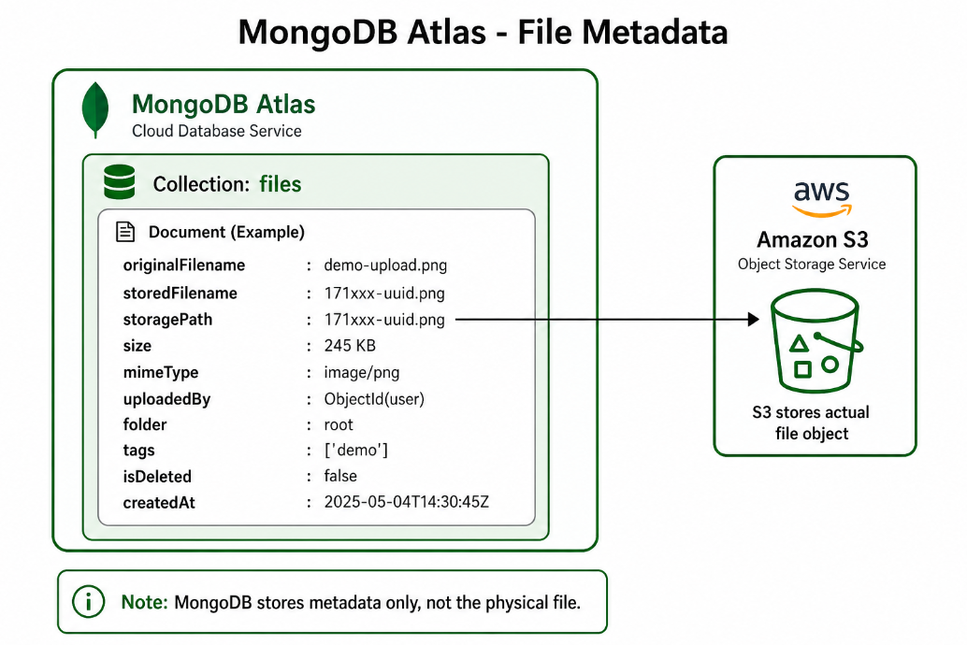
Hình 4.2. Metadata của file được lưu trong MongoDB Atlas.

4.5. Thiết kế mở rộng và tính sẵn sàng
Hệ thống được thiết kế để có thể chạy trên nhiều EC2 instance. Các EC2 không lưu file hoặc database cục bộ, nên có thể thêm hoặc thay thế instance mà không ảnh hưởng đến dữ liệu chính.
Application Load Balancer có nhiệm vụ phân phối request đến các EC2 đang healthy. Nếu một instance lỗi, Load Balancer có thể chuyển request sang instance khác. Auto Scaling Group giúp duy trì số lượng EC2 mong muốn và có thể tạo thêm instance khi cần mở rộng.
Thiết kế này giúp hệ thống có tính sẵn sàng cao hơn so với mô hình chỉ dùng một server. Đây cũng là điểm thể hiện rõ đặc trưng của cloud: tài nguyên compute có thể được mở rộng mà dữ liệu vẫn được giữ độc lập ở S3 và MongoDB Atlas.
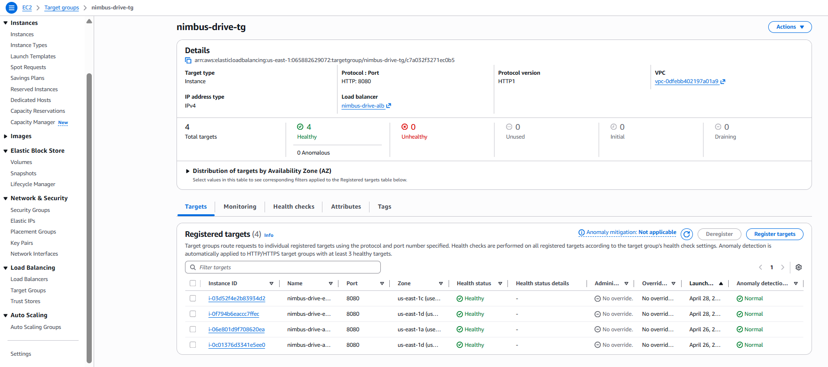
Hình 4.3. Target Group hiển thị các EC2 ở trạng thái healthy.

4.6. Thiết kế bảo mật
Hệ thống sử dụng nhiều lớp bảo mật.
Ở tầng người dùng, hệ thống sử dụng JWT để xác thực request. Sau khi đăng nhập, người dùng nhận token và token này được gửi kèm trong các request cần bảo vệ. Backend kiểm tra token để xác định người dùng hiện tại.
Ở tầng phân quyền ứng dụng, hệ thống chia thành hai vai trò: user và admin. User chỉ được quản lý file của mình. Admin có thể quản lý người dùng, file, folder và audit log.
Ở tầng hạ tầng AWS, IAM được dùng để giới hạn quyền truy cập đến các dịch vụ như S3, Lambda và CloudWatch. Ứng dụng chỉ nên có các quyền cần thiết để thao tác với file trên S3, tránh cấp quyền quá rộng.
Ngoài ra, hệ thống sử dụng HTTPS thông qua domain để bảo vệ dữ liệu truyền giữa người dùng và server.

4.7. Tổng kết chương
Chương này đã trình bày thiết kế kiến trúc của Nimbus Drive ở mức tổng thể. Hệ thống được thiết kế theo hướng tách biệt compute, storage, database và monitoring. EC2 xử lý backend, S3 lưu file thật, MongoDB Atlas lưu metadata, ALB và ASG hỗ trợ phân phối tải và mở rộng, Lambda và CloudWatch hỗ trợ xử lý sự kiện và giám sát, IAM đảm nhiệm phân quyền ở tầng AWS.
So với mô hình một server đơn lẻ, thiết kế này phù hợp hơn với hệ thống cloud-based file storage vì dữ liệu không phụ thuộc vào EC2, backend có thể mở rộng ngang và hệ thống có khả năng giám sát, xử lý sự kiện, phân quyền rõ ràng.

CHƯƠNG 5. TRIỂN KHAI HỆ THỐNG

5.1. Môi trường triển khai
Hệ thống Nimbus Drive được triển khai trên nền tảng Amazon Web Services kết hợp với MongoDB Atlas. Backend của hệ thống được xây dựng bằng Node.js/Express và chạy trên các EC2 instance. File upload được lưu trên Amazon S3, metadata và thông tin người dùng được lưu trên MongoDB Atlas.
Môi trường triển khai chính gồm:
- Cloud provider: Amazon Web Services
- Backend runtime: Node.js
- Web framework: Express.js
- Process manager: PM2
- Reverse proxy: Nginx
- Storage: Amazon S3
- Database: MongoDB Atlas
- Load balancing: Application Load Balancer
- Scaling: Auto Scaling Group
- Event processing: AWS Lambda
- Monitoring: CloudWatch
- CDN: CloudFront
- Domain: www.nimbusdrive.io.vn
Trong quá trình triển khai, file .env được đặt trực tiếp trên EC2 và không được đưa lên GitHub nhằm tránh lộ các thông tin nhạy cảm như MongoDB connection string, JWT secret và AWS access key.

5.2. Triển khai backend trên EC2
Đầu tiên, nhóm tạo EC2 instance để chạy backend của hệ thống. Trên EC2, nhóm cài đặt các thành phần cần thiết gồm Node.js, npm, Git, PM2 và Nginx. Source code được clone từ GitHub repository của dự án.
Các bước chính gồm:
- Tạo EC2 instance trên AWS.
- Cấu hình Security Group cho phép truy cập các port cần thiết.
- SSH vào EC2.
- Cài Node.js, npm, Git, PM2 và Nginx.
- Clone source code từ GitHub.
- Cài đặt dependencies bằng npm install.
- Tạo file .env trên EC2.
- Chạy ứng dụng bằng PM2.
- Cấu hình Nginx làm reverse proxy.
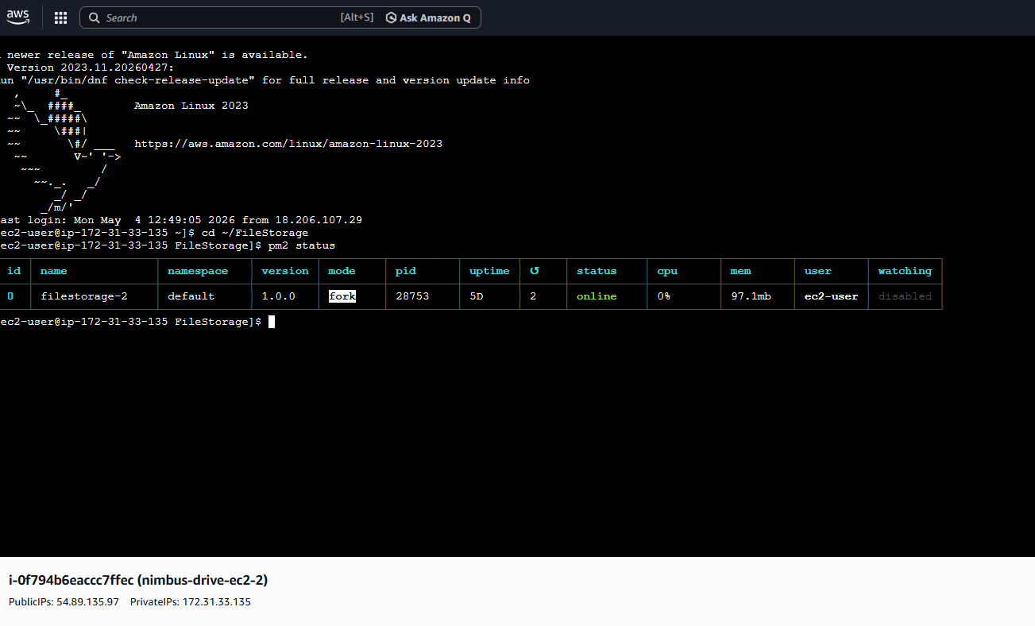
Backend được chạy bằng PM2 để đảm bảo ứng dụng hoạt động nền và có thể tự restart khi gặp lỗi. Nginx được sử dụng để chuyển tiếp request từ bên ngoài vào ứng dụng Node.js đang chạy ở port nội bộ.
Hình 5.1. Backend Nimbus Drive chạy trên EC2 bằng PM2.

5.3. Cấu hình biến môi trường
Ứng dụng sử dụng file .env để quản lý các cấu hình quan trọng. File này không được đẩy lên GitHub mà chỉ được đặt trên server triển khai.
Các biến môi trường chính gồm:
PORT=8080
DEV_MODE=production
MONGO_URL=...
JWT_SECRET=...
TRUST_PROXY=true
CORS_ORIGIN=*
AUTH_RATE_LIMIT_WINDOW_MS=600000
AUTH_RATE_LIMIT_MAX=20

STORAGE_DRIVER=s3
S3_USE_USER_PREFIX=false
AWS_REGION=ap-southeast-2
AWS_S3_BUCKET=file-storage-project-nhom5
AWS_ACCESS_KEY_ID=...
AWS_SECRET_ACCESS_KEY=...

MAX_USER_STORAGE_MB=200
SEED_ADMIN_ON_START=false
ADMIN_NAME=...
ADMIN_EMAIL=...
ADMIN_PASSWORD=...
ADMIN_PHONE=...
ADMIN_ADDRESS=...
Trong đó, STORAGE_DRIVER=s3 cho biết hệ thống sử dụng Amazon S3 để lưu file thật. MONGO_URL dùng để kết nối đến MongoDB Atlas. JWT_SECRET dùng để ký token xác thực người dùng. Các AWS key được dùng để backend có quyền thao tác với S3.
Để đảm bảo an toàn, các secret thật không được ghi trực tiếp trong báo cáo và không được commit lên GitHub.

5.4. Cấu hình domain, HTTPS và Nginx
Sau khi backend chạy ổn định trên EC2, nhóm cấu hình domain www.nimbusdrive.io.vn để người dùng có thể truy cập hệ thống bằng địa chỉ dễ nhớ thay vì dùng IP.
Trong triển khai cuối cùng, nhóm sử dụng domain www.nimbusdrive.io.vn để trỏ đến Application Load Balancer. HTTPS được xử lý tại Load Balancer bằng chứng chỉ SSL/TLS cấp bởi AWS Certificate Manager. Sau đó, ALB phân phối request đến các EC2 instance trong Target Group.

Trên mỗi EC2, Nginx được sử dụng làm reverse proxy nội bộ, chuyển tiếp request từ ALB đến ứng dụng Node.js đang chạy ở port 8080. Cách cấu hình này giúp hệ thống vừa có HTTPS ở tầng Load Balancer, vừa giữ backend Node.js hoạt động ổn định phía sau Nginx.
Luồng truy cập sau khi cấu hình:
User Browser
-> https://www.nimbusdrive.io.vn
-> Application Load Balancer
-> EC2 instance
-> Nginx reverse proxy
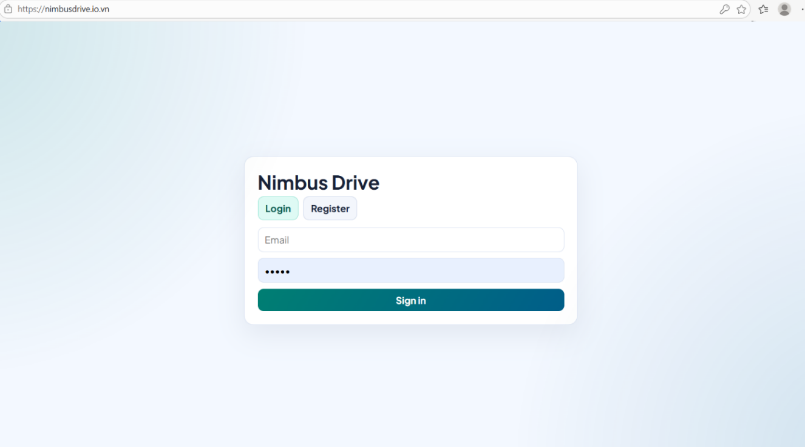
-> Node.js backend
Hình 5.2. Hệ thống Nimbus Drive truy cập qua domain HTTPS.

5.5. Tích hợp Amazon S3 để lưu file
Amazon S3 được sử dụng làm nơi lưu file thật của người dùng. Nhóm tạo bucket file-storage-project-nhom5 trên AWS S3. Khi người dùng upload file, backend tạo tên file duy nhất và upload object lên bucket này.
Sau khi upload thành công, file thật xuất hiện trong S3 bucket. Tên file trên S3 thường là một chuỗi dài hoặc tên unique do backend tạo ra để tránh trùng lặp.
Quá trình tích hợp S3 gồm:
- Tạo S3 bucket file-storage-project-nhom5.
- Tạo IAM user/policy có quyền thao tác với bucket.
- Cấu hình AWS_REGION, AWS_S3_BUCKET, AWS_ACCESS_KEY_ID, AWS_SECRET_ACCESS_KEY trong .env.
- Backend sử dụng AWS SDK để upload file lên S3.
- Metadata của file được lưu vào MongoDB Atlas.
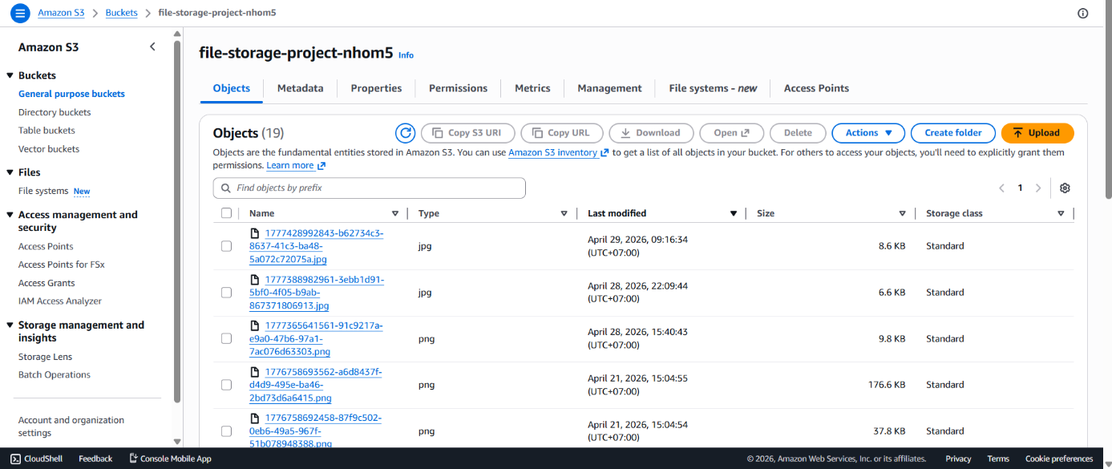
Hình 5.3. File upload được lưu trong Amazon S3 bucket.

5.6. Tích hợp MongoDB Atlas
MongoDB Atlas được sử dụng để lưu user và metadata của file. Nhóm tạo cluster trên MongoDB Atlas, cấu hình database user và network access để EC2 có thể kết nối đến cluster.
Backend kết nối đến MongoDB Atlas thông qua biến MONGO_URL trong file .env. Khi người dùng đăng ký, thông tin user được lưu vào collection users. Khi người dùng upload file, metadata file được lưu vào collection files.
Metadata không chứa nội dung file thật mà chỉ chứa thông tin quản lý như:
- originalFilename
- storedFilename
- storagePath
- size
- mimeType
- uploadedBy
- folder
- createdAt
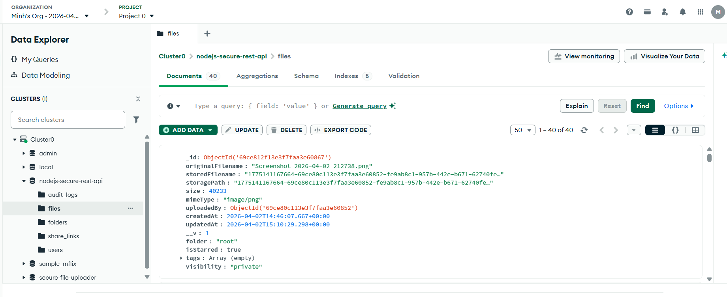
Hình 5.4. Metadata file được lưu trong MongoDB Atlas.

5.7. Cấu hình Application Load Balancer
Sau khi ứng dụng chạy được trên một EC2, nhóm triển khai thêm EC2 thứ hai và cấu hình Application Load Balancer để phân phối request giữa các server.
Các bước chính gồm:
- Tạo Target Group cho backend port 8080.
- Đăng ký các EC2 instance vào Target Group.
- Cấu hình health check để kiểm tra trạng thái backend.
- Tạo Application Load Balancer.
- Gắn Load Balancer với Target Group.
- Cấu hình Security Group để ALB có thể truy cập EC2.
- Kiểm tra trạng thái các target chuyển sang Healthy.
Target Group giúp ALB biết các backend server nào có thể nhận request. Trong quá trình kiểm thử, các EC2 trong Target Group đều đạt trạng thái Healthy.

5.8. Cấu hình Auto Scaling Group
Auto Scaling Group được cấu hình để quản lý số lượng EC2 instance của hệ thống. Nhóm tạo Launch Template hoặc AMI từ EC2 đã cấu hình sẵn, sau đó dùng Auto Scaling Group để tạo và quản lý các instance backend.
Cấu hình Auto Scaling Group gồm:
Min capacity: 2
Desired capacity: 2 hoặc 3 tùy thời điểm demo
Max capacity: 4
Khi tăng Desired capacity, AWS tự động launch thêm EC2 instance mới. Sau khi instance khởi động và health check thành công, instance được đưa vào Target Group để nhận request từ Load Balancer.

5.9. Cấu hình Lambda trigger từ S3
Để chứng minh xử lý theo sự kiện, nhóm cấu hình AWS Lambda nhận sự kiện từ S3. Khi có file mới được upload vào bucket, S3 phát sinh sự kiện ObjectCreated và kích hoạt Lambda nimbus-drive-s3-upload-logger.
Lambda trong hệ thống có nhiệm vụ ghi log thông tin file upload, bao gồm:
- Bucket name
- Object key
- Object size
- Event name
- Upload time
Các log này được ghi vào CloudWatch Logs. Trong tương lai, Lambda có thể được mở rộng để xử lý các tác vụ khác như tạo thumbnail, kiểm tra file hoặc gửi thông báo.

5.10. Cấu hình CloudWatch
CloudWatch được sử dụng để theo dõi hoạt động của hệ thống. Trong dự án, CloudWatch chủ yếu được dùng để xem log từ Lambda và theo dõi các metric cơ bản của EC2 như CPU, NetworkIn, NetworkOut.
Khi người dùng upload file lên S3, Lambda được kích hoạt và ghi log vào CloudWatch Logs. Nhờ đó, nhóm có thể kiểm tra quá trình upload file và xác nhận sự kiện S3 đã được xử lý.

5.11. Cấu hình CloudFront
CloudFront được cấu hình với S3 bucket làm origin để hỗ trợ phân phối file từ S3. CloudFront đóng vai trò CDN, giúp nội dung file có thể được cache tại các edge location và giảm tải truy cập trực tiếp đến S3.
Trong phạm vi đồ án, CloudFront được dùng để thể hiện thêm lớp phân phối nội dung trong kiến trúc cloud storage. CloudFront không phải thành phần chính để mở web app, mà hỗ trợ phần phân phối file từ S3.

5.12. Cấu hình IAM
IAM được sử dụng để quản lý quyền truy cập các dịch vụ AWS. Nhóm tạo IAM user hoặc policy cho ứng dụng để có quyền thao tác với S3. Các quyền này cần đủ để upload, đọc và xóa object trong bucket.
Ngoài ra, IAM còn được dùng để quản lý user truy cập AWS Console. Việc sử dụng IAM giúp tránh dùng tài khoản root và giúp phân quyền rõ ràng hơn giữa các thành viên hoặc dịch vụ.
Một số quyền cần thiết cho backend khi thao tác với S3 gồm:
- s3:PutObject
- s3:GetObject
- s3:DeleteObject
- s3:ListBucket
Vì lý do bảo mật, access key thật không được đưa vào báo cáo và không được commit lên GitHub.

5.13. Kiểm tra sau triển khai
Sau khi cấu hình các thành phần, nhóm kiểm tra hệ thống bằng các thao tác chính:
- Truy cập web qua https://www.nimbusdrive.io.vn.
- Đăng ký và đăng nhập tài khoản.
- Upload file từ giao diện web.
- Kiểm tra file xuất hiện trong S3 bucket.
- Kiểm tra metadata xuất hiện trong MongoDB Atlas.
- Kiểm tra Lambda được kích hoạt.
- Kiểm tra log trong CloudWatch.
- Kiểm tra các EC2 trong Target Group ở trạng thái Healthy.
- Kiểm tra Auto Scaling Group có thể tạo thêm EC2.
Kết quả kiểm tra cho thấy hệ thống đã triển khai thành công, web hoạt động ổn định, upload file hoạt động, file được lưu trên S3, metadata được lưu trong MongoDB Atlas, Lambda ghi log vào CloudWatch và Load Balancer phân phối request đến các EC2 healthy.

5.14. Tổng kết chương
Chương này đã trình bày quá trình triển khai hệ thống Nimbus Drive trên môi trường cloud. Backend được triển khai trên EC2 và quản lý bằng PM2/Nginx. File upload được lưu trên S3, metadata được lưu trong MongoDB Atlas. Hệ thống sử dụng Application Load Balancer để phân phối request, Auto Scaling Group để quản lý số lượng EC2, Lambda để xử lý sự kiện upload, CloudWatch để ghi log và giám sát, CloudFront để hỗ trợ phân phối file, IAM để quản lý quyền truy cập.
Quá trình triển khai cho thấy Nimbus Drive không chỉ là một ứng dụng web đơn giản, mà là một hệ thống lưu trữ file có sử dụng nhiều dịch vụ cloud và có kiến trúc phù hợp với yêu cầu của môn học Điện toán đám mây.

CHƯƠNG 6. KIỂM THỬ VÀ KẾT QUẢ ĐẠT ĐƯỢC

6.1. Mục tiêu kiểm thử
Sau khi triển khai hệ thống Nimbus Drive trên môi trường cloud, nhóm tiến hành kiểm thử để xác nhận các chức năng chính hoạt động đúng và các thành phần cloud được kết nối thành công. Mục tiêu kiểm thử không chỉ là kiểm tra giao diện web, mà còn chứng minh luồng xử lý file đã đi qua các dịch vụ cloud như EC2, S3, MongoDB Atlas, Lambda, CloudWatch, Load Balancer và Auto Scaling Group.
Các nội dung kiểm thử chính gồm:
- Kiểm thử truy cập hệ thống qua domain HTTPS.
- Kiểm thử đăng ký và đăng nhập.
- Kiểm thử upload file từ giao diện web.
- Kiểm tra file thật trong Amazon S3.
- Kiểm tra metadata trong MongoDB Atlas.
- Kiểm tra Lambda được kích hoạt sau khi S3 có file mới.
- Kiểm tra log trong CloudWatch.
- Kiểm tra Load Balancer phân phối request đến các EC2 healthy.
- Kiểm tra Auto Scaling Group có khả năng tạo thêm EC2.
- Kiểm thử một số chức năng quản lý file và quản trị.

6.2. Kiểm thử truy cập hệ thống
Người dùng truy cập hệ thống thông qua domain:
https://www.nimbusdrive.io.vn
Kết quả kiểm thử cho thấy website truy cập được bằng domain thật và sử dụng HTTPS. Giao diện đăng nhập/đăng ký hiển thị bình thường, chứng minh Nginx, domain và chứng chỉ HTTPS đã được cấu hình thành công
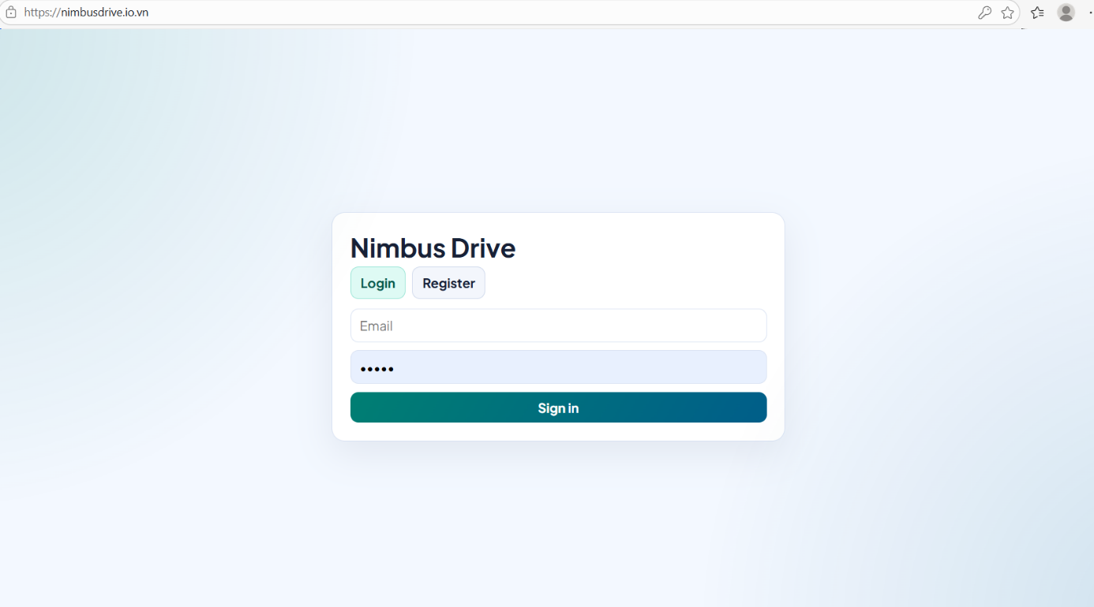
Hình 6.1. Giao diện Nimbus Drive được truy cập qua domain HTTPS.

6.3. Kiểm thử đăng ký và đăng nhập
Nhóm kiểm thử chức năng đăng ký tài khoản mới và đăng nhập vào hệ thống. Khi đăng ký, hệ thống kiểm tra các trường bắt buộc như họ tên, email, mật khẩu, số điện thoại và địa chỉ. Nếu email hoặc số điện thoại đã tồn tại, hệ thống hiển thị thông báo lỗi để người dùng biết nguyên nhân.
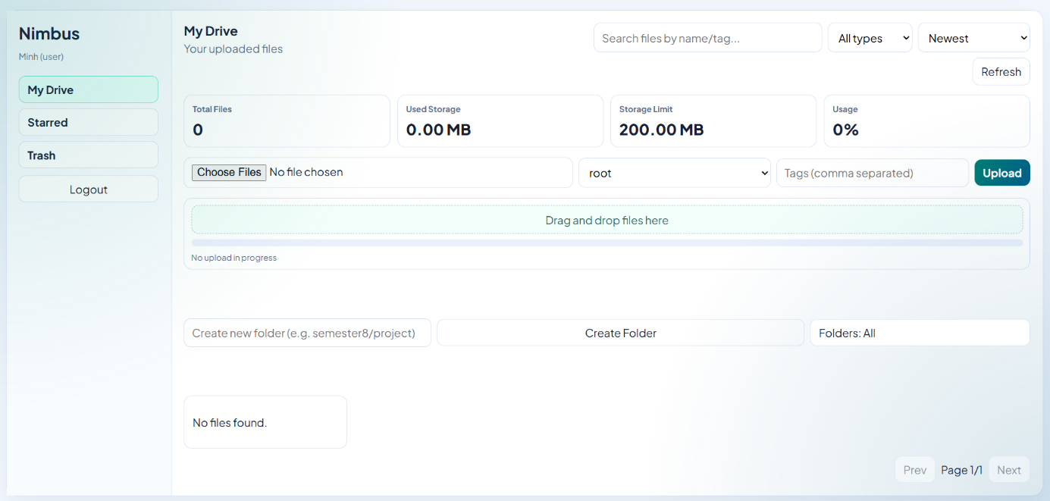
Sau khi đăng nhập thành công, hệ thống cấp JWT token cho người dùng. Token này được sử dụng cho các request cần xác thực như upload file, xem danh sách file, download file hoặc truy cập chức năng admin.

Hình 6.2. Người dùng đăng nhập thành công vào hệ thống Nimbus Drive.

6.4. Kiểm thử upload file
Người dùng đăng nhập vào hệ thống và thực hiện upload một file từ giao diện web. Sau khi chọn file và bấm upload, hệ thống xử lý request tại backend trên EC2. Backend upload file thật lên S3 và lưu metadata vào MongoDB Atlas.
Sau khi upload thành công, file xuất hiện trong danh sách file trên giao diện web. Người dùng có thể preview hoặc download file.
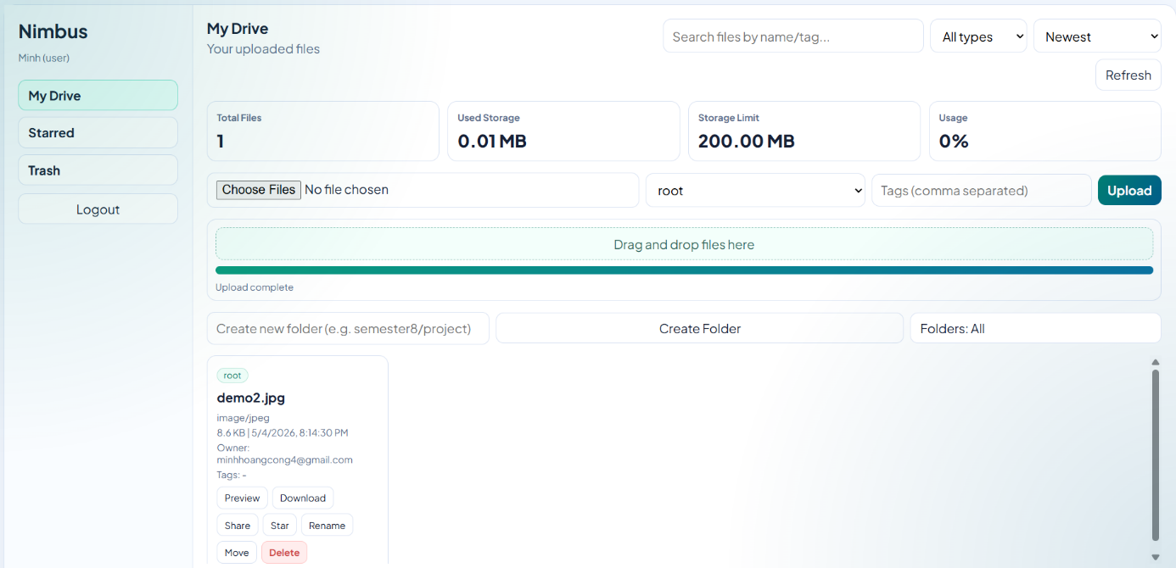

Hình 6.3. Upload file thành công trên giao diện Nimbus Drive.

6.5. Kiểm tra file trên Amazon S3

Sau khi upload file từ web, nhóm mở S3 bucket file-storage-project-nhom5 để kiểm tra. File vừa upload xuất hiện trong bucket dưới dạng object. Tên file trên S3 là tên unique do backend tạo ra để tránh trùng lặp.
Hình 6.4. File upload xuất hiện trong Amazon S3 bucket.

6.6. Kiểm tra metadata trên MongoDB Atlas
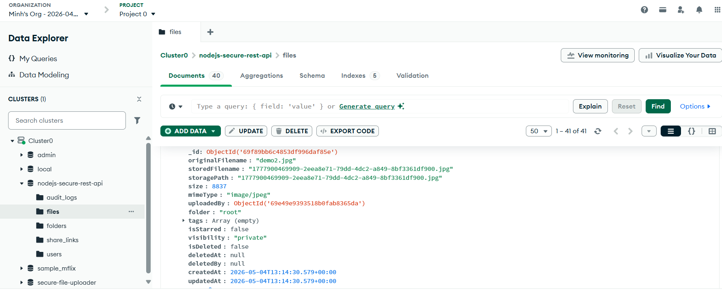
Nhóm mở MongoDB Atlas Data Explorer và kiểm tra collection files. Sau khi upload, một document mới được tạo trong collection này. Document chứa metadata của file như originalFilename, storedFilename, storagePath, size, mimeType, uploadedBy và createdAt.
Hình 6.5. Metadata file được lưu trong collection files trên MongoDB Atlas.

6.7. Kiểm tra Lambda và CloudWatch Logs
Khi file mới được upload lên S3, S3 phát sinh sự kiện ObjectCreated và kích hoạt Lambda. Nhóm mở Lambda nimbus-drive-s3-upload-logger và kiểm tra log trong CloudWatch Logs.
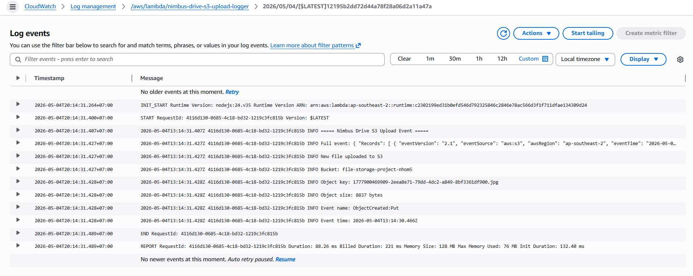
Log hiển thị thông tin sự kiện upload như bucket name, object key, object size và event name. Điều này chứng minh Lambda đã được trigger tự động sau khi file được lưu vào S3.
Hình 6.6. CloudWatch Logs ghi nhận sự kiện upload file từ Lambda.

6.8. Kiểm tra Load Balancer và Target Group

Nhóm kiểm tra Target Group của Application Load Balancer. Các EC2 instance được đăng ký trong Target Group và có trạng thái Healthy. Điều này cho thấy Load Balancer có thể phân phối request đến các backend server đang hoạt động.
Hình 6.7. Target Group hiển thị các EC2 ở trạng thái Healthy.

6.9. Kiểm tra Auto Scaling Group
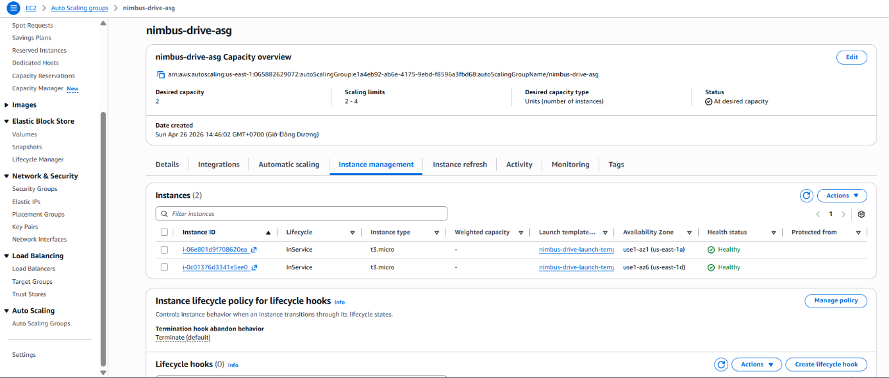
Nhóm kiểm tra Auto Scaling Group để xác nhận hệ thống có khả năng quản lý số lượng EC2 instance. Khi tăng Desired capacity, AWS tự động tạo thêm EC2 instance mới. Sau khi instance khởi động, nó được đưa vào Target Group và chuyển sang trạng thái Healthy nếu health check thành công.

Hình 6.8. Auto Scaling Group quản lý các EC2 instance của hệ thống Nimbus Drive.

6.10. Kiểm thử chức năng quản lý file và admin
Ngoài luồng upload chính, nhóm kiểm thử thêm các chức năng quản lý file như preview, download, đổi tên, di chuyển file vào folder, xóa file và khôi phục file từ thùng rác. Các chức năng này hoạt động trên dữ liệu của người dùng đã đăng nhập.
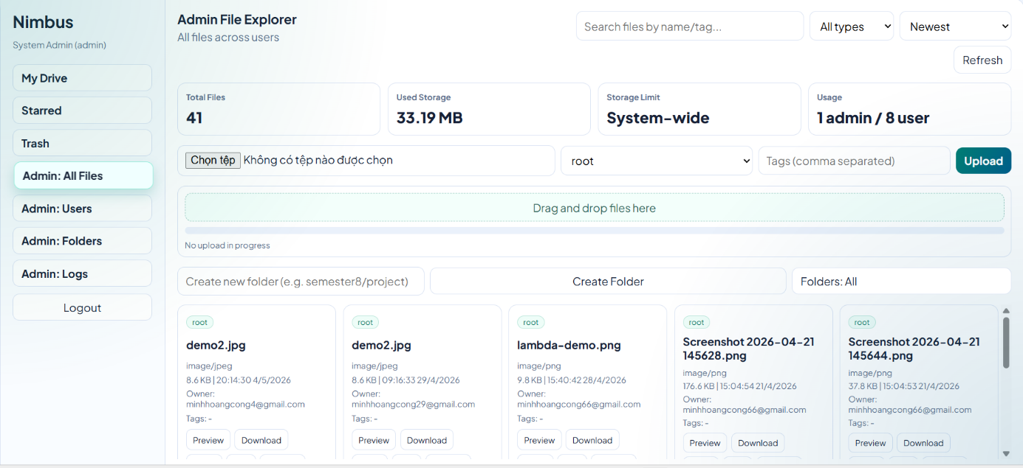
Đối với admin, nhóm kiểm thử các chức năng xem toàn bộ file, xem danh sách người dùng, quản lý folder và xem audit log. Admin có quyền cao hơn user thường và được phân quyền thông qua role trong hệ thống.
Hình 6.9. Giao diện quản trị của hệ thống Nimbus Drive.

6.11. Bảng tổng hợp kết quả kiểm thử
STT | Nội dung kiểm thử | Kết quả | Ghi chú
1 | Truy cập web qua domain HTTPS | Đạt | Website mở được bằng https://www.nimbusdrive.io.vn
2 | Đăng ký tài khoản | Đạt | Có kiểm tra trùng email/số điện thoại
3 | Đăng nhập | Đạt | Trả JWT token và vào hệ thống
4 | Upload file | Đạt | File hiển thị trên giao diện web
5 | Kiểm tra file trong S3 | Đạt | Object xuất hiện trong bucket
6 | Kiểm tra metadata trong MongoDB | Đạt | Document xuất hiện trong collection files
7 | Lambda trigger từ S3 | Đạt | Lambda chạy khi có object mới
8 | CloudWatch Logs | Đạt | Có log sự kiện upload file
9 | Load Balancer Target Group | Đạt | Các EC2 ở trạng thái Healthy
10 | Auto Scaling Group | Đạt | Có thể tăng số lượng EC2
11 | Preview/download file | Đạt | Người dùng xem/tải file được
12 | Phân quyền admin/user | Đạt | Admin và user có quyền khác nhau

Bảng 6.1. Bảng tổng hợp kết quả kiểm thử hệ thống Nimbus Drive.

6.12. Kết quả đạt được
Sau quá trình kiểm thử, hệ thống Nimbus Drive đã đạt được các mục tiêu chính của đề tài. Người dùng có thể truy cập hệ thống qua domain HTTPS, đăng ký, đăng nhập, upload file và quản lý file. File thật được lưu trên Amazon S3, metadata được lưu trong MongoDB Atlas. Backend chạy trên EC2 và có thể hoạt động với nhiều instance phía sau Application Load Balancer.
Ngoài các chức năng web, hệ thống cũng chứng minh được các đặc trưng cloud như phân phối request qua Load Balancer, mở rộng bằng Auto Scaling Group, xử lý sự kiện bằng Lambda, ghi log bằng CloudWatch, phân phối file qua CloudFront và quản lý quyền bằng IAM.
Kết quả này cho thấy hệ thống không chỉ là một ứng dụng upload file đơn giản, mà là một hệ thống cloud-based file storage có sử dụng nhiều dịch vụ cloud phối hợp với nhau.

6.13. Tổng kết chương
Chương này đã trình bày quá trình kiểm thử và kết quả đạt được của hệ thống Nimbus Drive. Các chức năng chính như đăng ký, đăng nhập, upload file, lưu file trên S3, lưu metadata trên MongoDB, xử lý sự kiện bằng Lambda và kiểm tra Load Balancer đều hoạt động thành công.
Kết quả kiểm thử là cơ sở để đánh giá hệ thống ở chương tiếp theo, bao gồm các ưu điểm, hạn chế và hướng phát triển trong tương lai.

CHƯƠNG 7. ĐÁNH GIÁ VÀ HƯỚNG PHÁT TRIỂN

7.1. Kết quả đạt được
Sau quá trình phân tích, thiết kế và triển khai, hệ thống Nimbus Drive đã hoàn thành được các mục tiêu chính của đề tài Cloud-based File Storage and Management System. Hệ thống đã được triển khai trên môi trường cloud và có thể truy cập thông qua domain https://www.nimbusdrive.io.vn.
Về mặt chức năng, hệ thống cho phép người dùng đăng ký, đăng nhập, upload file, xem danh sách file, preview, download và quản lý file cá nhân. Hệ thống cũng hỗ trợ phân quyền user/admin, trong đó admin có thể xem dữ liệu file trên toàn hệ thống, quản lý người dùng và theo dõi một số thông tin quản trị.
Về mặt hạ tầng cloud, hệ thống đã sử dụng nhiều dịch vụ để tạo thành một kiến trúc hoàn chỉnh. Backend được triển khai trên EC2, file thật được lưu trên Amazon S3, metadata và thông tin người dùng được lưu trên MongoDB Atlas. Application Load Balancer phân phối request đến các EC2 instance, Auto Scaling Group hỗ trợ quản lý số lượng server, Lambda xử lý sự kiện upload từ S3, CloudWatch ghi log và giám sát, CloudFront hỗ trợ phân phối file, IAM quản lý quyền truy cập.
Kết quả triển khai cho thấy hệ thống không chỉ là một website upload file đơn giản, mà là một mô hình ứng dụng cloud-based có sự tách biệt giữa compute, storage, database, monitoring và security.

7.2. Đánh giá hệ thống
Hệ thống Nimbus Drive đạt được một số điểm mạnh chính.
Thứ nhất, hệ thống có kiến trúc cloud rõ ràng. EC2 chỉ xử lý logic backend, S3 lưu file thật, MongoDB Atlas lưu metadata, còn các thành phần như ALB, ASG, Lambda, CloudWatch, CloudFront và IAM đảm nhiệm các vai trò hỗ trợ vận hành cloud. Cách tổ chức này giúp hệ thống dễ hiểu và phù hợp với nội dung môn học Điện toán đám mây.
Thứ hai, hệ thống có khả năng mở rộng tốt hơn so với mô hình một server đơn lẻ. Vì EC2 không lưu dữ liệu quan trọng cục bộ, hệ thống có thể chạy nhiều EC2 phía sau Load Balancer. Auto Scaling Group giúp duy trì số lượng instance mong muốn và có thể mở rộng khi cần.
Thứ ba, hệ thống tách biệt file thật và metadata. File có dung lượng lớn được lưu trên S3, còn thông tin quản lý file được lưu trong MongoDB Atlas. Cách thiết kế này phù hợp với các hệ thống file storage thực tế và giúp giảm phụ thuộc vào ổ đĩa của EC2.
Thứ tư, hệ thống có cơ chế xử lý theo sự kiện. Khi có file mới được upload lên S3, Lambda được kích hoạt và ghi log vào CloudWatch. Điều này thể hiện mô hình event-driven architecture và có thể mở rộng cho các xử lý nâng cao trong tương lai.
Thứ năm, hệ thống có lớp quản lý và giám sát cơ bản. CloudWatch giúp xem log và metric, IAM giúp quản lý quyền truy cập, HTTPS giúp bảo vệ kết nối giữa người dùng và hệ thống.

7.3. Hạn chế của hệ thống
Bên cạnh các kết quả đạt được, hệ thống vẫn còn một số hạn chế.
Thứ nhất, giao diện frontend còn ở mức cơ bản. Giao diện đủ để demo các chức năng chính như login, upload, quản lý file và admin, nhưng chưa đạt mức hoàn thiện như các hệ thống lưu trữ file thương mại.
Thứ hai, chức năng chia sẻ file và phân quyền file còn đơn giản. Hệ thống chưa hỗ trợ chia sẻ file theo nhóm, cấp quyền đọc/ghi cho từng người dùng hoặc quản lý quyền truy cập chi tiết theo folder.
Thứ ba, Lambda trong phạm vi demo mới chỉ ghi log sự kiện upload file. Hệ thống chưa triển khai các xử lý nâng cao như tạo thumbnail tự động, kiểm tra virus, kiểm tra định dạng file hoặc gửi thông báo sau khi upload.
Thứ tư, hệ thống chưa có pipeline CI/CD hoàn chỉnh. Việc cập nhật code lên EC2 hiện vẫn cần thao tác thủ công như pull code, cài dependencies và restart PM2. Trong hệ thống thực tế, quá trình này nên được tự động hóa.
Thứ năm, phần giám sát mới dừng ở mức cơ bản. CloudWatch đã được sử dụng để xem log và metric, nhưng chưa cấu hình đầy đủ dashboard, alarm hoặc cảnh báo tự động qua email/SNS.
Thứ sáu, hệ thống chưa tối ưu sâu về bảo mật. Mặc dù đã có IAM, HTTPS và JWT, hệ thống vẫn có thể cải thiện thêm bằng Secrets Manager, WAF, mã hóa file, giới hạn upload nâng cao và chính sách bảo mật chặt chẽ hơn.

7.4. Hướng phát triển
Trong tương lai, hệ thống Nimbus Drive có thể được phát triển theo nhiều hướng.
Một là nâng cấp chức năng quản lý file. Hệ thống có thể bổ sung chia sẻ file theo user hoặc nhóm, phân quyền đọc/ghi, quản lý version file, tìm kiếm nâng cao và xem lịch sử thay đổi file.
Hai là mở rộng xử lý sau upload bằng Lambda. Lambda có thể được dùng để tạo thumbnail cho ảnh, trích xuất metadata nâng cao, kiểm tra định dạng file, quét virus hoặc gửi thông báo cho người dùng khi upload hoàn tất.
Ba là cải thiện bảo mật. Hệ thống có thể sử dụng AWS Secrets Manager hoặc Systems Manager Parameter Store để quản lý secret thay vì lưu trong file .env. Ngoài ra, có thể tích hợp AWS WAF để bảo vệ ứng dụng trước các request bất thường, giới hạn IP hoặc chống một số dạng tấn công phổ biến.
Bốn là hoàn thiện giám sát và cảnh báo. CloudWatch có thể được cấu hình dashboard riêng cho hệ thống, theo dõi CPU, memory, network, request count, error rate và log ứng dụng. CloudWatch Alarm kết hợp với SNS có thể gửi email cảnh báo khi hệ thống gặp sự cố.
Năm là xây dựng CI/CD. Có thể dùng GitHub Actions hoặc AWS CodePipeline để tự động build, test và deploy ứng dụng lên EC2 hoặc Auto Scaling Group. Điều này giúp giảm thao tác thủ công và tăng tính ổn định khi cập nhật hệ thống.
Sáu là tối ưu phân phối file. CloudFront có thể được tích hợp sâu hơn với cơ chế download/preview file, kết hợp với signed URL hoặc signed cookies để vừa tăng tốc truy cập file vừa đảm bảo bảo mật.
Bảy là cân nhắc database AWS-native nếu cần. Hiện tại MongoDB Atlas là database cloud phù hợp để lưu metadata. Trong tương lai, hệ thống có thể thử nghiệm Amazon DynamoDB hoặc Amazon DocumentDB nếu muốn sử dụng database nằm hoàn toàn trong hệ sinh thái AWS.

7.5. Bài học rút ra
Thông qua quá trình thực hiện đề tài, nhóm đã hiểu rõ hơn cách một ứng dụng web được triển khai trên môi trường cloud. Việc xây dựng Nimbus Drive giúp nhóm phân biệt rõ vai trò của từng thành phần trong hệ thống: EC2 dùng cho compute, S3 dùng cho object storage, MongoDB Atlas dùng cho database, ALB dùng cho phân phối tải, ASG dùng cho mở rộng, Lambda dùng cho xử lý sự kiện, CloudWatch dùng cho giám sát và IAM dùng cho bảo mật.
Nhóm cũng nhận thấy rằng triển khai cloud không chỉ là đưa code lên một server, mà còn là thiết kế cách các dịch vụ phối hợp với nhau. Một hệ thống cloud cần quan tâm đến khả năng mở rộng, tính sẵn sàng, bảo mật, giám sát và cách quản lý dữ liệu. Đây là những yếu tố quan trọng khi xây dựng ứng dụng thực tế.
Ngoài ra, nhóm cũng rút ra bài học về việc bảo vệ thông tin nhạy cảm. Các secret như AWS access key, MongoDB connection string và JWT secret không nên đưa vào GitHub hoặc chia sẻ công khai. Trong triển khai thực tế, cần sử dụng các giải pháp quản lý secret an toàn hơn.

7.6. Tổng kết chương
Chương này đã đánh giá kết quả đạt được, điểm mạnh, hạn chế và hướng phát triển của hệ thống Nimbus Drive. Hệ thống đã đáp ứng được mục tiêu chính của đề tài là xây dựng một cloud-based file storage system có khả năng upload file, lưu file trên S3, lưu metadata trên database cloud, chạy backend trên EC2, phân phối tải bằng Load Balancer, mở rộng bằng Auto Scaling Group và giám sát bằng CloudWatch.
Mặc dù vẫn còn một số hạn chế, hệ thống hiện tại đã thể hiện được các đặc trưng quan trọng của điện toán đám mây và có nền tảng để tiếp tục mở rộng trong tương lai.

KẾT LUẬN
Sau quá trình thực hiện đề tài Cloud-based File Storage and Management System, nhóm đã xây dựng và triển khai thành công hệ thống Nimbus Drive trên môi trường điện toán đám mây. Hệ thống cho phép người dùng đăng ký, đăng nhập, upload file, xem danh sách file, preview, download và quản lý file cá nhân. Bên cạnh đó, hệ thống cũng có chức năng phân quyền user/admin, giúp quản trị viên theo dõi và quản lý dữ liệu ở phạm vi toàn hệ thống.
Về mặt kiến trúc cloud, Nimbus Drive đã thể hiện được việc tách biệt các thành phần chính trong hệ thống. Backend được triển khai trên Amazon EC2, file thật được lưu trữ trên Amazon S3, còn thông tin người dùng và metadata của file được lưu trên MongoDB Atlas. Việc tách biệt compute, storage và database giúp hệ thống không phụ thuộc vào một server duy nhất, đồng thời phù hợp với mô hình triển khai ứng dụng trên cloud.
Ngoài các thành phần cốt lõi, hệ thống còn sử dụng Application Load Balancer để phân phối request đến nhiều EC2 instance, Auto Scaling Group để hỗ trợ mở rộng số lượng server, AWS Lambda để xử lý sự kiện khi có file mới được upload lên S3, CloudWatch để ghi log và giám sát, CloudFront để hỗ trợ phân phối file và IAM để quản lý quyền truy cập. Những thành phần này giúp hệ thống thể hiện rõ các đặc trưng quan trọng của điện toán đám mây như khả năng mở rộng, tính sẵn sàng, xử lý theo sự kiện, giám sát và bảo mật.
Thông qua quá trình triển khai, nhóm đã hiểu rõ hơn cách một ứng dụng thực tế được đưa lên môi trường cloud. Việc triển khai không chỉ dừng lại ở việc chạy backend trên một server, mà còn cần thiết kế cách các dịch vụ phối hợp với nhau để xử lý dữ liệu, lưu trữ file, phân phối request, giám sát hoạt động và bảo vệ tài nguyên. Đây là những kiến thức quan trọng giúp nhóm tiếp cận gần hơn với cách xây dựng hệ thống cloud-based trong thực tế.
Tuy hệ thống vẫn còn một số hạn chế như giao diện frontend còn đơn giản, chức năng chia sẻ file chưa nâng cao, chưa có pipeline CI/CD hoàn chỉnh và phần giám sát mới ở mức cơ bản, nhưng Nimbus Drive đã đáp ứng được mục tiêu chính của đề tài. Hệ thống hiện tại có thể tiếp tục mở rộng trong tương lai bằng cách bổ sung quét virus file upload, tạo thumbnail tự động bằng Lambda, dùng CloudWatch Alarm/SNS để cảnh báo, quản lý secret bằng AWS Secrets Manager và tối ưu phân phối file qua CloudFront.
Nhìn chung, đề tài đã giúp nhóm vận dụng được nhiều kiến thức của môn Điện toán đám mây vào một hệ thống cụ thể. Nimbus Drive là một mô hình cloud-based file storage system có khả năng upload file, lưu trữ trên cloud, quản lý metadata, phân phối tải, mở rộng server và giám sát hoạt động. Đây là nền tảng tốt để phát triển thành một hệ thống lưu trữ file hoàn chỉnh hơn trong tương lai.

TÀI LIỆU THAM KHẢO
[1] Amazon Web Services. Amazon EC2 Documentation.
https://aws.amazon.com/documentation-overview/ec2/
[2] Amazon Web Services. Amazon S3 Documentation.
https://aws.amazon.com/documentation-overview/s3/
[3] Amazon Web Services. What is an Application Load Balancer?
https://docs.aws.amazon.com/elasticloadbalancing/latest/application/introduction.html
[4] Amazon Web Services. Target groups for your Application Load Balancers.
https://docs.aws.amazon.com/elasticloadbalancing/latest/application/load-balancer-target-groups.html
[5] Amazon Web Services. Auto Scaling groups.
https://docs.aws.amazon.com/autoscaling/ec2/userguide/auto-scaling-groups.html
[6] Amazon Web Services. Tutorial: Using an Amazon S3 trigger to invoke a Lambda function.
https://docs.aws.amazon.com/lambda/latest/dg/with-s3-example.html
[7] Amazon Web Services. Sending Lambda function logs to CloudWatch Logs.
https://docs.aws.amazon.com/lambda/latest/dg/monitoring-functions-logs.html
[8] Amazon Web Services. Amazon CloudFront Documentation.
https://aws.amazon.com/documentation-overview/cloudfront/
[9] Amazon Web Services. What is IAM?
https://docs.aws.amazon.com/IAM/latest/UserGuide/introduction.html
[10] MongoDB. What is MongoDB Atlas?
https://www.mongodb.com/docs/atlas/
[11] Node.js. Node.js Documentation.
https://nodejs.org/en/docs/
[12] Express.js. Express Documentation.
https://expressjs.com/
[13] IETF. RFC 7519: JSON Web Token (JWT).
https://datatracker.ietf.org/doc/html/rfc7519
[14] PM2. PM2 - Advanced Production Process Manager for Node.js.
https://pm2.keymetrics.io/
[15] NGINX. NGINX Reverse Proxy Documentation.
https://docs.nginx.com/nginx/admin-guide/web-server/reverse-proxy
[16] GitHub. Nimbus Drive / FileStorage Source Code Repository.
https://github.com/minhhoangcong/FileStorage

